Welstandsnotitie Kleine Windturbines Zoeterwoude
De raad van de gemeente Zoeterwoude,

gelezen het voorstel van burgemeester en wethouders van 15-6-2021,

gelet op de bepalingen van de Gemeentewet, de Algemene wet bestuursrecht en artikel 12a van de Woningwet,

BESLUIT:

- Welstandsnotitie Kleine Windturbines Zoeterwoude vaststellen als aanvulling op het geldende welstandsbeleid.
- Bepalen dat deze notitie in werking treedt met ingang van de dag na bekendmaking.

1. Inleiding
1.1 Definitie van een kleine windturbine
Windturbines zijn er al vanaf één meter diameter en in allerlei uitvoeringen. Deze worden vaak op daken gezet. Dit type windturbine bedoelen we NIET in deze notitie. De opbrengst van al dit soort types kleine windturbines is laag en plaatsing is in veruit de meeste gevallen vanuit het oogpunt van ruimtelijke kwaliteit af te raden.

De kleine windturbines die hier wel bedoeld worden, is de categorie windturbines die de afgelopen jaren in opkomst zijn door de bijdrage die ze leveren aan een duurzamere businesscase voor bijvoorbeeld het agrarisch bedrijf. De kleine windturbine leidt dan vaak in samenhang met het gelijktijdig aanbrengen van zonnepanelen op het dak van een stal tot een bedrijf dat zelfvoorzienend in elektriciteit is. Deze kleine windturbines zijn gericht op verduurzaming van de (agrarische) bedrijfsvoering van het betreffende bedrijf en niet op het leveren van grote hoeveelheden stroom terug aan het net. Deze kleine windturbines passen goed bij de maat en schaal van het boerenerf. De hoogte van de mast staat gelijk aan die van een stevige voersilo bijvoorbeeld en de maat van de kavel biedt de mogelijkheid om de windturbine voldoende ver van de woning of de voorzijde van het erf te plaatsen. De kleine windturbines passen in die zin ruimtelijk goed bij het erf met zijn bedrijfsactiviteiten en veel minder bij woonhuizen met kleinere gebouwmassa’s en kavelmaten.
1.2 Toetsingscriteria
In deze notitie gaan we in op de ruimtelijke aspecten waarop de plaatsing van kleine windturbines in de gemeente Zoeterwoude getoetst kan worden. Dit betreft de positionering in het buitengebied van de gemeente, de maatvoering, de situering op het erf, het materiaal en de kleur en de inpassing in het landschap.
1.3 Doelstelling
Het doel van deze notitie is de gewenste slag in verduurzaming van (agrarische) bedrijven door kleinschalige windenergie mogelijk te maken met behoud van landschappelijke en ruimtelijke kwaliteiten en inachtneming van de identiteit van het buitengebied van Zoeterwoude.

2. Aspecten van Ruimtelijke Kwaliteit
2.1 Positionering in het buitengebied
De kleine windturbines worden geschikt gevonden op (agrarische) bedrijfserven in het buitengebied. Deze erven zijn gesitueerd aan de linten en de vrijliggende kavels in het buitengebied. Afstand tot woningen is bij de positionering essentieel. De (agrarische) bedrijfserven die grenzend aan of nabij de bebouwde kom liggen worden over het algemeen als niet passend voor de plaatsing van een kleine windturbine gezien. De kleine windturbines passen qua maat en schaal goed bij de opstallen van bijvoorbeeld een boerenerf, maar is te groot voor een woonhuis en kavel. Zowel wat betreft aspecten als zicht en geluid, als ook ruimtelijke schaal en afleesbaarheid in het landschap worden de kleine windturbines niet als passend voor de direct aanliggende woonfunctie gezien.
2.2 Maatvoering
De kleine windturbines zoals gedefinieerd beginnen bij een as-hoogte van ca. 15 meter met een tiphoogte vanaf ca. 20 meter tot een maximum as-hoogte van 20 meter en een maximum tiphoogte van 28 meter vanaf maaiveld. Hoger dan het genoemde maximum van 28 meter past niet bij de gebouwen, bouwwerken, functies en maatvoering van het agrarische erf.

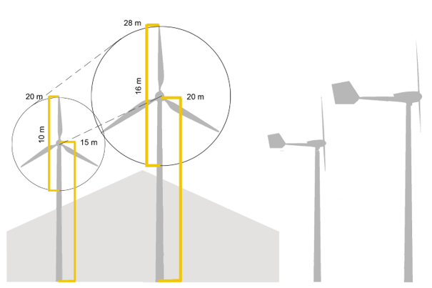
Fig. 2: Diagram bandbreedte van de maatvoering van hoogtes en rotordiameter

De windturbine heeft 3 rotorbladen aan een horizontale as. De verhouding tussen de masthoogte en de rotordiameter staat in een verhouding die gelijk is aan 1 staat tot 0,66 (minimaal). Deze minimale verhouding wordt aangehouden, zodat er niet al te grote diversiteit in masthoogtes en rotordiameters ontstaat in een zelfde gebied waar de verschillende eigenaren verschillende types kleine windturbines plaatsen. Daarnaast geven turbines met een kleine rotordiameter een onrustiger beeld wanneer ze draaien. Tevens geldt in het algemeen, hoe groter de rotordiameter hoe hoger de opbrengst van de turbine. Omdat er echter ook varianten met hoge masten maar kleine rotorbladen op de markt zijn, wordt hier bewust de minimale verhouding masthoogte-rotordiameter genoemd. Zo wordt een onrustig wisselend beeld in het landschap voorkomen. Ter voorbeeld: een 15 meter mast heeft minimaal een rotor met 10 meter diameter. Een kleinere diameter kan niet, maar een grotere wel. Bijvoorbeeld 12 meter rotor diameter op een mast van 15 meter. Relatief kleine rotorbladen op een hoge mast worden daarmee uitgesloten.
2.3 Situering op het erf
Voor de situering van de kleine windturbine op een erf worden een aantal criteria gehanteerd. De kleine windturbine moet:
- Altijd aan de achterzijde van het erf worden geplaatst (ten opzichte van de openbare weg en erf entree);
- Bij voorkeur binnen het bouwblok staan, of direct grenzend aan, en in lijn met de belangrijkste opstallen;
- Zorgvuldig binnen de context geplaatst worden.
Technische vereisten ten aanzien van de windopbrengst en gewenste afstand tot waardevolle bestaande elementen kunnen er toe leiden dat de kleine windturbine niet binnen het bouwblok kan worden gerealiseerd. Zogenaamde windschaduw van gebouwen kan optreden binnen 25 meter van een gevel. Als bandbreedte voor plaatsing vanaf de gevellijn van gebouwen op het erf wordt 25 tot 35 meter gehanteerd. De specifieke situatie kan in uitzonderlijke gevallen maatwerk vereisen voor het afwijken van deze bandbreedte.

De ervaring op andere plekken in het land leert dat in sommige business cases een bedrijf meer windopbrengst nodig heeft dan één kleine windturbine kan verschaffen. In dat geval kan er een tweede of in uitzonderlijke gevallen ook een derde worden geplaatst. Bij meervoudige plaatsing op één erf dient het principe van situering in lijn aangehouden te worden. De windturbines worden uitgelijnd waarbij een herkenbare overheersende lijn in bebouwing, beplanting of kavelsloot uitgangspunt is om de masten op of evenwijdig aan die lijn te plaatsen. Daarbij wordt de lijn van twee of drie windturbines, met gelijke tussenruimte, in de overheersende (lengte)richting van de kavel geplaatst.

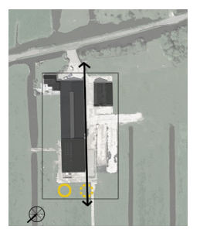
Fig. 3: Indicatieve positionering van een kleine windturbine op een erf:
eerste keus en gestippeld de tweede keus

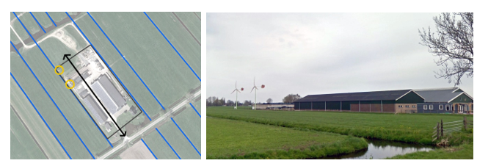
Fig. 4: Voorbeeld van meerdere windturbines in lijn met de heersende richting op de kavel binnen het bouwblok

2.4 Materiaal en kleur
De kleine windturbines onderscheiden zich van de grote windturbines. Aangezien er op dit moment al twee locaties in Zoeterwoude zijn waar grote windturbines zichtbaar zijn in het landschap wordt geadviseerd om in het uiterlijk van de kleine windturbines in de gemeente een duidelijk verschil te maken. De volgende kenmerken van kleine windturbines zijn daarbij leidend:
- Een verticale vaan of staart verbonden aan de as. Dit is een functioneel onderdeel dat de kleine windturbine in het landschap onderscheidt van grote turbines.
- De rotorbladen zijn in een natuurlijk materiaal (zoals hout) of een natuurlijke warme kleur gemaakt (zoals grijs of groen)
- De mast en eventuele voetelementen zijn in een gedekte tint uitgevoerd. Dit kan donker grijs, antraciet of groen zijn.
- Geen reclame of tekstuitingen of accentkleuren op mast en/of rotorbladen en/of vaan of staart
Er zijn inmiddels een aantal fabrikanten van dit formaat kleine windturbine. Constructie, materiaal en kleur verschillen nogal bij de diverse modellen. Uiteraard staat het de eigenaar vrij om zelf een keuze te maken, zolang de voornoemde aspecten worden gehonoreerd. Hieronder zijn voorbeelden van goede kenmerken van kleine windturbines voor het buitengebied van Zoeterwoude getoond en ook wat als niet passend wordt beoordeeld.

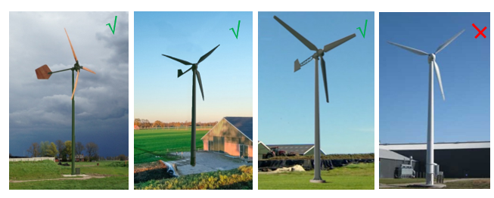
Fig. 5: Drie voorbeelden van kleine windturbines in diverse vormen met de gewenste uiterlijke kenmerken en een zoals dat niet passend wordt geacht in kleur en vorm (Van links naar rechts bewerkte beelden van bestaande kleine windturbines van: EAZwind , BestWatt , TF, Solid Wind Power. Producenten dienen zelf aan de aanvrager aan te geven wat wel of niet mogelijk is van de gevraagde kenmerken bij hun windturbine-types en of dat aanpassingen betreft)
2.5 Inpassing in het landschap
De plaatsing van de windturbine en toebehoren mag niet ten kosten gaan van kenmerkende erfbeplanting of bestaande beeldbepalende bomen. Daarnaast is het in sommige gevallen juist aan te bevelen om na plaatsing van de windturbine (elders) op het erf beplanting toe te voegen. Bijvoorbeeld wanneer verdere inpassing in het landschappelijk beeld de nieuw ontstane situatie verzacht. Dit aspect zal niet in alle gevallen aan de orde zijn. Maatwerk is voor inpassing in het landschap dan ook het uitgangspunt. Vroegtijdig overleg in de initiatieffase met de gemeente wordt hiervoor dan ook bepleit.

3. Afwijken
3.1 Hardheidsclausule
Burgemeester en wethouders kunnen, eventueel op advies van de dorpsbouwmeester, ook gemotiveerd afwijken van de gebied- en objectgerichte welstandscriteria zoals in deze notitie verwoord. Dit kan gebeuren bij plannen die niet voldoen aan de vastgelegde criteria maar wél een kwalitatieve toevoeging aan hun omgeving vormen. Ook kan het voorkomen dat plannen die tegemoet komen aan de gebied- of objectgerichte welstandscriteria toch een zodanig slechte kwaliteit hebben dat ze afbreuk doen aan hun omgeving. In die gevallen moet worden verwezen naar de algemene beoordelingscriteria of de gebiedscriteria zoals die in de Welstandsnota en Beeldkwaliteitsplan Landelijk Gebied zijn opgenomen

Aldus besloten in de openbare raadsvergadering van 9-9-2021,

de griffier,
G.J. Buijs

de voorzitter,
F.Q.A. van Trigt

